ESTUDIO DE LA FIJACIÓN ADHESIVA DE RAILES DE ESTIBA A LAS CARROCERÍAS DE VEHÍCULOS INDUSTRIALES

**Francisco J. Simón-Portillo1, David Abellán-López 2, Miguel Sánchez-Lozano 3**

1Departamento Ingeniería Mecánica y Energía, Universidad Miguel Hernández, España. Email: f.simon@umh.es

2 Departamento Ingeniería Mecánica y Energía, Universidad Miguel Hernández, España. Email: dabellan@umh.es

3 Departamento Ingeniería Mecánica y Energía, Universidad Miguel Hernández, España. Email: msanchez@umh.es

**Resumen**

La estiba segura de la carga es un aspecto fundamental para la seguridad de los vehículos industriales, utilizando para ello en determinadas ocasiones railes metálicos instalados en los laterales de las carrocerías. Las uniones de estos railes a los laterales de la carrocería se realizan habitualmente con tornillería, no siendo un método de unión eficiente.

En carrocerías de vehículos industriales, es habitual para su construcción el uso de panel sándwich estructural que son ensamblados utilizando adhesivos. Los raíles de estiba pueden ser instalados utilizando también adhesivos estructurales lo cual implica dos ventajas principales. Al instalar los raíles como parte integrada en a la carrocería aportan rigidez y este tipo de unión permite un mayor reparto de los esfuerzos sobre el panel.

En este trabajo se ha realizado un estudio experimental del comportamiento de distintos tipos de unión de los raíles de sujeción de carga con paneles sándwich. Posteriormente se ha realizado un análisis utilizando elementos finitos. Los resultados de simulación son contrastados con los resultados experimentales con el objetivo de establecer unas pautas de diseño de este tipo de uniones más eficientes.

**Palabras clave:** estiba, carrocería, panel sándwich, adhesivos.

**Abstract**

The safe stowage of cargo is a fundamental aspect for the safety of industrial vehicles, and in some cases metal rails installed on the sides of the bodywork are used for this purpose. These rails are usually attached to the sides of the bodywork with screws, which is not an efficient method of attachment.

In industrial vehicle bodies, it is common to use structural sandwich panels that are assembled using adhesives for their construction. Rails can also be installed using structural adhesives, which has two main advantages. By installing rails as an integrated part of the body, they provide rigidity and this type of joint allows a better distribution of stresses on the panel.

In this work, an experimental study of the behavior of different types of joints of lashing rail with sandwich panels has been carried out. Subsequently, a finite element analysis has been carried out. The simulation results are validated with the experimental results in order to establish more efficient design guidelines for this type of joints.

**Keywords:** stowage, bodywork, sandwich panel, adhesives.

# Introducción

Las cargas mal estibadas aumentan considerablemente el riesgo de inestabilidad en los vehículos industriales, y de desplazamientos de la carga con consecuencias para la seguridad de los conductores, los usuarios de carretera y todo personal que intervienen en las operaciones de carga y descarga [1]. Estibar de forma eficiente consiste en poner en práctica sistemas de carga seguros. Esto implica tener un vehículo adaptado, medios de contención y sujeción de la carga apropiados y una distribución adecuada. Para ello es habitual la instalación de railes metálicos en las caras interiores de las carrocerías, que permiten el anclaje de las cinchas y accesorios de estiba en diferentes puntos dependiendo de las características de la carga

Para dar cumplimiento a los requisitos de sujeción de la carga que figuran en el ANEXO III del Real Decreto 563/2017 [2], se pretende que los raíles de sujeción cumplan con unas especificaciones mínimas que les permitan obtener la certificación como punto de amarre según norma UNE-EN 12640 [3], que específica los requisitos mínimos relativos a la resistencia y disposición de los puntos de amarre en vehículos para transporte de mercancías. Así mismo, se especifican los ensayos para garantizar la conformidad con los requisitos de esta norma.

Con la finalidad de reducir el peso de los vehículos de transporte de mercancías y de la mano la huella de carbono, cada vez es más habitual emplear materiales compuestos para la fabricación de carrocerías de vehículo industriales, eliminando parte de la estructura metálica. La fabricación de estas carrocerías sería inviable sin hacer uso de los adhesivos. En estas uniones se suelen utilizar adhesivos en base poliuretano, que presenta una gran elasticidad y permiten, además, el uso de cordones de gran espesor proporcionando un sellado eficaz y absorbiendo posibles desalineaciones tanto en el montaje como en funcionamiento. En la figura 1 puede verse un ejemplo de diseño de este tipo de carrocerías[4].

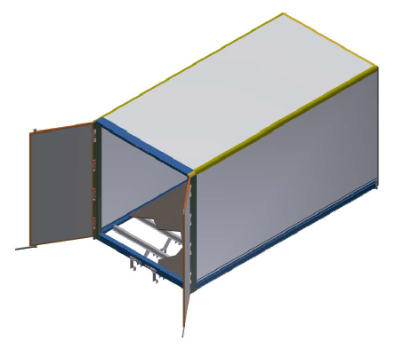

Figura 1. Carrocería paquetera ligera con panel sándwich y uniones adhesivas. Fuente: elaboración propia.

La unión de los railes a los laterales de la carrocería se realiza generalmente mediante tornillería metálica, de manera que los esfuerzos se transmiten en zonas puntuales, en las que se producen concentraciones de tensión importantes. Esto puede representar un problema mayor cuando los raíles se fijan sobre paneles sándwich, que presentan una resistencia a los esfuerzos puntuales limitada.

El objetivo de este trabajo es optimizar el diseño de la unión adhesiva rail-panel empleando el método FEM, y además utilizar los raíles de sujeción de carga como parte integrada de la estructura, reforzando los laterales de la carrocería. Para la fijación de los raíles sobre el panel, se propone analizar distintos métodos de unión haciendo uso de adhesivos flexibles, evitando que los esfuerzos de tracción a los que son sometidos los raíles de carga provoquen daños sobre la superficie del panel tipo sándwich. Para el análisis de las tensiones se utilizó el software comercial CAE Abaqus®.

En este trabajo se muestran las ventajas que ofrece el método FEM a la hora de realizar un estudio de distintas configuraciones de la unión adhesiva entre los railes de sujeción y las carrocerías de vehículos industriales. No obstante, la caracterización mecánica de los adhesivos hiperelásticos, y el ajuste de sus leyes de comportamiento, es compleja, por lo que se ha considerado necesario la realización de ensayos de validación con diferentes configuraciones.

Para el desarrollo de esta investigación, se realizaron ensayos diseñando 3 configuraciones de probetas, rail-panel atornillado, adhesivo en toda la longitud de la probeta y por último adhesivo con una longitud de 50 mm y 12 mm de ancho en la misma posición que los tornillos (Apartado 2). Los resultados de estas dos últimas configuraciones se utilizaron como validación del modelo numérico (Apartado 2). Validado el modelo se optimiza la unión dando cumplimiento con la norma UNE-EN 12640 (Apartado 3).

# Proceso experimental

Se ensayaron tres probetas de cada configuración comentada en el punto anterior: cordon contínuo y cordón discontínuo y tornillos; cuyas características geometricas en la figura 2.

a)

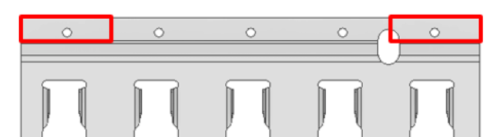

b)

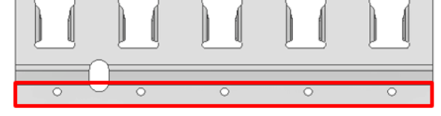

c)

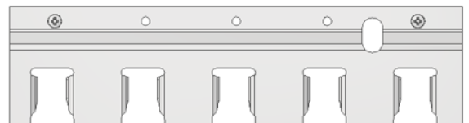

Figura 2. a) Probeta adhesivo discontinuo, b) Probeta adhesivo continuo, c) Probeta tornillos. Fuente: elaboración propia

La longitud de muestra de rail es de 360 mm, el cual es unido al panel sandwich de dimensiones 400 x 200 mm.

El adhesivo empleado en esta investigación es del fabricante Sika, SikaFlex 252, seleccionando este ya que es habitual en la industria del automóvil, proporcionando una unión flexible y resistente. Escogido este también, ya que en un anterior trabajo se testearon un total de cinco adhesivos flexibles, considerando este con las mejores prestaciones para esta aplicación [5].

El material de los adherentes se asume como elástico lineal isotrópico, los adherentes se refiere al panel sándwich seleccionado para realizar el presente estudio, siendo del tipo habitual en las carrocerías. Ambas caras están formadas por láminas de resina de poliéster reforzado con fibra de vidrio, con un recubrimiento de gelcoat. El núcleo del panel, está formado por espuma de poliuretano de alta densidad, cuya principal función es aumentar el módulo de inercia del panel con un incremento muy bajo de su peso. El espesor del panel utilizado es de 17 mm. Por otro lado, el raíl de sujeción de carga es un elemento estándar, perfil de acero galvanizado formado a partir de chapa doblada de 3 mm de espesor (Tabla 1).

Tabla 1. Propiedades adherentes.

|  |  |  |
| --- | --- | --- |
| Materiales | Módulo Young E(MPa) | Coef. Poisson (ν) |
| Poliester redozada con fibra | 4.927 | 0.28 |
| Espuma Poliuretano | 55 | 0.28 |
| Raíl | 210.000 | 0.33 |

## Fabricación de la unión

Antes de unir los sustratos, es importante limpiar las superficies superpuestas para conseguir una adherencia adecuada de la interfaz, utilizando acetona para ello. Posteriormente y siguiendo las instrucciones del fabricante del adhesivo se les aplica imprimización a los sustratos, siendo del mismo fabricante que del adhesivo, SikaPrimer 206. El espesor de la capa adhesiva es de 1 mm para ambas configuraciones. Las probetas curaron a temperatura ambiente durante 12 días.

## Datos de ensayos

Las probetas fueron sometidas a un ensayo de desplazamiento controlado, donde el panel fue fijado a la máquina de ensayo y se aplicó la carga sobre el rail en dirección perpendicular al panel, mediante una anilla (Fig. 3). Al tratarse de un raíl de sujeción de carga, se podría considerar como un punto de amarre de carga cada alojamiento. Los ensayos fueron realizados a una velocidad constante de 10 mm/min.



Figura 3. Ensayo tracción con anilla de amarre. Fuente: elaboración propia.

En la tabla 2 se pueden observar las fuerzas máximas alcanzadas durante los ensayos con las 3 configuraciones de probetas diseñadas para este trabajo. En primer lugar, con la configuración tornillos se obtuvo un esfuerzo de fallo de la unión de 900 N, a partir del cual desgarro el tornillo dañando la capa de poliéster, quedando el resto de componentes que forman la unión intactos. Por otro lado, en la configuración con adhesivo en la longitud total de la probeta se alcanzo un esfuerzo de 8950 N. En este caso el fallo se produjo en la unión entre panel y rail, dando lugar a un fallo totalmente adhesivo (fallo deseado). En este ensayo aparecierón deformaciones permanentes en el rail de estiba. Por último, la probeta con longitud de adhesivo discontinuo ha soportado un esfuerzo de 3541 N, apareciendo tambien deformaciones permanentes de menor grado en el rail, y dandose tambien un fallo de tipo adhesivo.

Tabla 2. Carga máxima ensayos.

|  |  |
| --- | --- |
| Configuración | Fuerza Máxima (N) |
| Tornillos | 900 |
| Adhesivo continuo | 8950 |
| Adhesivo discontinuo | 3.541 |

## Modelo Numérico

La respuesta mecánica cuasi-estática de la unión panel-rail se ha modelado con el programa FE ABAQUS, con el objetivo de reproducir los resultados experimentales y utilizar el modelo para optimizar la cantidad de adhesivo. Se creó un modelo 3D de la unión. En la mayor parte de la malla se utilizaron elementos de tamaño 2 mm, estableciendo una malla más fina cerca de la zona de unión, para obtener resultados más precisos ya que en esa zona se producen concentraciones de tensión. En cuanto a los tipos de elementos, la zona del adhesivo se definió como un elemento cohesivo de 8 nodos y dos dimensiones (C3D8RH) y los sustratos se definieron como tetraedros de tensión plana linear de 8 nodos.

Las condiciones de contorno establecidas se muestran en la Fig. 4. Se aplica un desplazamiento unidireccional sobre el rail, mientras que la capa de poliéster opuesta a la adherida al rail quedo fija en todas las direcciones. Para el rail y panel sándwich se utilizaron las propiedades lineales de los materiales tabla 1. Sin embargo, para el adhesivo muestra un comportamiento altamente no lineal, por lo que se utilizó un modelo de materiales hiperelásticos. Las leyes de materiales hiperelásticos se basan generalmente en expresiones funcionales que utilizan las invariantes del tensor de deformación de Cauchy-Green.

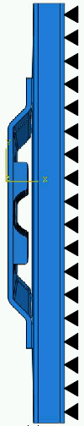

**F**

Figura 4. Condiciones de contorno. Fuente: elaboración propia.

Previamente a este trabajo se llevó a cabo de manera rigurosa la caracterización del adhesivo [5], definiendo sus leyes de comportamiento hiperelástico y ajustando las constantes del modelo numérico, siendo el modelo de Mooney Rivlin el que más se ajustaba a los ensayos experimentales. En la tabla 3 se muestran las constantes hiperelásticos para el adhesivo utilizado en este trabajo. En un trabajo anterior se realizaron también ensayos de tracción en probetas de adhesivo con forma de halterio mediante los cuales se estimó que la tensión de rotura de este adhesivo es de 3MPa [5].

Tabla 3. Mooney-Rivlin constantes hiperelásticas SikaFlex 252.

|  |  |  |  |
| --- | --- | --- | --- |
| N | C10 | C01 | D |
| 1 | 0.24159316 | 0.051851512 | 0 |

Para la validación del modelo se simuló el ensayo de tracción en dirección perpendicular al panel y se compararó la fuerza aplicada sobre el rail cuando en en el modelo se alcanzan los 3MPa de tensión en el adhesivo, con la fuerza en la cual se alzanza el fallo en la unión adhesiva en los ensayos experimentales (estas fuerzas se muestran en la tabla 2).

El modelo presenta resultados razonablemente cercanos a los experimentales tanto en el modelo con el cordón contínuo como en el modelo con cordón discontínuo de 50 mm de longitud y 12 mm de ancho. Cabe mencionar que el modelo numérico predice un menor desplazamiento que el registrado por el cilindro hidraulico en los resultados experimentales. Esto puede atribuirse a dos factores principales. El primer factor es la incertidumbre en las propiedades mecánicas del rail de amarre y el segundo es la diferencia en la aplicación de las condiciones de contorno en el rail y no modelizar con detalle el anclaje a través del cúal se transmite el esfuerzo.

Figura 6. Resultados computacionales. Fuente: elaboración propia.

# Optimización de la unión

Validado el modelo numérico, se procede a optimizar la unión, variando la longitud del cordón de adhesivo con el objetivo de conseguir niveles de esfuerzo superiores a 6000 N, el mínimo estabelcido por la norma UNE-EN 12640 , con el mínimo uso de adhesivo. Como se muestra en la (Fig. 5) las tensiones criticas se localizan en los extremos internos de los 4 cordones de adhesivo, esto se debe a la discontinuidad del cordón y a la deformación del rail al aplicar el esfuerzo en el punto de amarre.

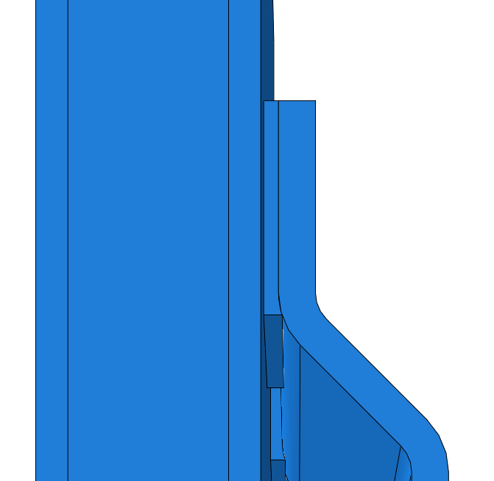

Figura 7. Unión optimizada. Fuente: elaboración propia.

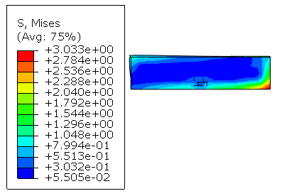

Figura 5. Tensiones Von Mises configuración adhesivo discontinuo. Fuente: elaboración propia.

Se debe aumentar la longitud del cordón de adhesivo hasta los 100 mm para superar el esfuerzo de 6000 N( Fig. 6). Comparando esta longitud con la longitud del cordón cóntínuo, el cual soporta más de 8950 N, parece que la discontinuidad del cordón y la concentración de tensiónes en el borde afecta considerablemente a la resitencia de la unión, resultando una unión no optimizada.

Se propone rediseñar el cordón de adhesivo aumentando el ancho hasta 14 mm y el espesor en las zonas críticas (Fig. 7). Con estas modificaciones se ha apreciado un alivio de tensiones en las zonas críticas comentadas, teniendo ahora que aumentar los cordones de adhesivo hasta 80 mm para cumplir con la normativa.

# Conclusiones

Los fabricantes de los actuales diseños de carrocerías para vehículos industriales se están viendo obligados a modificar los tipos de unión para su ensamblaje. Cada vez es más común el uso de materiales compuestos y adhesivo para la fabricación.

En concreto, el ejemplo analizado aquí, el uso de tornillos para fijar los raíles sobre paneles sándwich provoca concentraciones de tensión en los mismos, que pueden provocar roturas prematuras por su limitada resistencia a los esfuerzos puntuales. Para mejorar la unión, se realiza un estudio utilizando adhesivo flexible. Aprovechando de las ventajas que nos ofrece el método por elementos finitos, se ha podido optimizar la unión usando un modelo validado experimentalmente. En esta primera aproximación se han logrado resultados satisfactorios.

A la vista de los resultados obtenidos, se sigue trabajando en el diseño del cordón de adhesivo estudiando el nivel de tensiones en detalle. Además, se está diseñando un plan de ensayos con probetas de mayor dimensión y representar de manera más apropiada las condiciones de contorno reales de estos sistemas.

# Referencias

[1] Johansson, M., Marmy, J.: International Guidelines on Safe Load Securing for Road Transport. En: International Symposium on Heavy Vehicle Transport Technology, 13th, Transportation Research Board. San Luis, Argentina (2014). Disponible en: <https://www.iru.org/sites/default/files/2016-03/en-safe-load-guidelines.pdf>

[2] Asociación Española de Normalización: UNE-EN 12642. Fijación de la carga en vehículos de carretera. Estructura de la carrocería de los vehículos comerciales. Requisitos mínimos, (2017).

[3] Asociación Española de Normalización: UNE-EN 12640. Fijación de la carga en vehículos de carretera. Puntos de amarre en vehículos comerciales para transporte de mercancías. Requisitos mínimos y ensayos, (2001).

[4] M Sánchez; O Cuadrado; AR Navarro; MA Oliva. Advances on design of bodywork for light trucks using structural panels and adhesive bonding. Evaluation of benefits related to traditional designs. 2011

[5] F. J. S. Portillo, Ó. C. Sempere, E. A. S. Marques, M. S. Lozano, and L. F. M. da Silva, “Mechanical Characterisation and Comparison of Hyperelastic ‎Adhesives: Modelling and Experimental Validation,” J. Appl. Comput. Mech., vol. 8, no. 1, pp. 359–369, Jan. 2022. Disponible en: <https://jacm.scu.ac.ir/article_17158.html>